PROJET PARRAINAGE  SCOLAIRE  BATI BATI | De nos jours il existe encore des enfants qui n’apprennent ni à lire ni à écrire car leurs familles n’ont pas ou plus les moyens de les envoyer à l’école. Ces enfants en indigence sociale et scolaire voient leur avenir lourdement oblitéré et tombent ainsi dans le cercle vicieux de la fatalité de la pauvreté.  Bati Bati ne pouvait rester indifférente à cette situation d’injustice et s’engage dans un « Programme de Parrainage Scolaire.
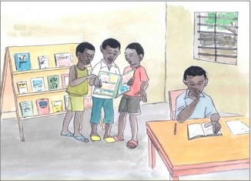
A Tignère comme dans beaucoup de villages d’Afrique, l’accès à l’éducation des jeunes constitue une préoccupation majeure, surtout pour les plus démunis.
Nombreux sont ceux qui n’ont pas les facilités pour accéder aux études primaires et secondaires. Les cas les plus remarquables sont les jeunes orphelins et les enfants de famille monoparentale.
Consciente de l’importance de l’éducation dans le processus du développement, l’Association Bati Bati a décidé de mettre en place, parallèlement à la Tontine du Livre un Projet de Parrainage Scolaire pour ces cas les plus extrêmes. Son objectif majeur, tout comme celui de la bourse des livres, est de permettre le soutien à l’éducation, mais aussi de rétablir un peu d’équilibre et de justice dans la balance de la vie de ces enfants les plus nécessiteux.

PARRAINAGE BATI BATi
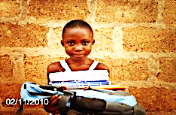
1ère étape :
- Adhérer à l’Association
L’adhésion est de 15 €/an
Télécharger ou demander le bulletin d’adhésion
2ème étape :
- Devenir Parrain ou marraine
- Soutenir la scolarité des enfants les plus pauvres (orphelins ou enfants issus d’une famille monoparentale en versant :
- 10 €/mois par prélèvement bancaire ou par un don de
120 €/an pour un enfant en primaire.
- 15 €/mois par prélèvement bancaire ou par un don de
180 €/an pour un enfant en secondaire.
- Échanger du courrier 1 ou 2 fois par an par le biais de l’Association.
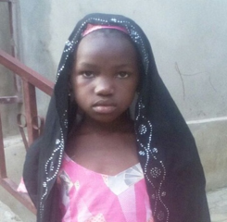
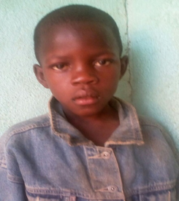
L’ Association Bati Bati délivre pour chaque DON un REÇU FISCAL ouvrant droit à une RÉDUCTION D’IMPÔTS. (66% déduction fiscale)
Si vous êtes IMPOSABLE, le coût réel de votre DON de :
- 120 € est de : 40,80 €
- 180 € est de : 61,20 €
MODE DE PAIEMENT
Pour des raisons de gestion nous privilégions le prélèvement mensuel bancaire automatique ou un chèque annuel.

PARRAINEZ ET CHANGER LA VIE D’UN ENFANT
- Contactez-nous : - par téléphone : 06-51-51-23-38
- par mail : association.batibati@gmail.com
- Nous vous transmettrons toute information complémentaire et les diverses modalités administratives.
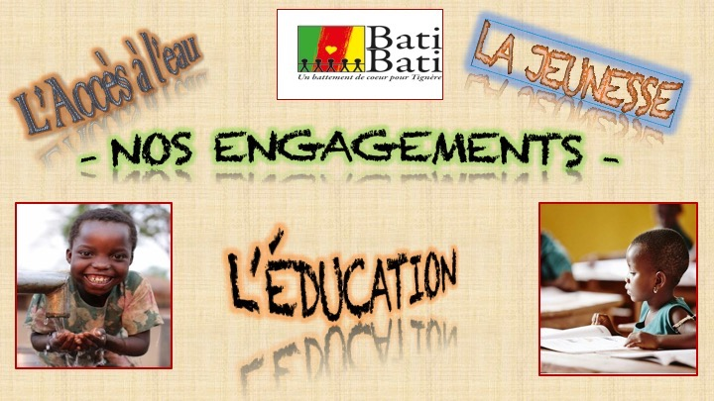
Cette somme permet de prendre en charge les frais d’écolage.
- La scolarité (fournitures de livres, cahiers, stylos, crayons…)
- La fourniture d’un uniforme
- Une tenue de sport
- Une paire de chaussures
- Inscription scolaire

